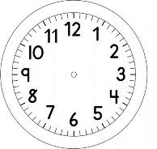
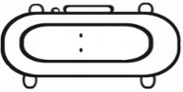

INÍCIO:

MATEMÁTICA
- NOMEIE O AS FIGURAS GEOMÉTRICAS ABAIXO.

- OBSERVE AS FIGURAS ABAIXO E CIRCULE A FIGURA QUE POSSUI TRÊS PONTAS.

NAS FIGURAS GEOMÉTRICAS, ESSAS PONTAS SÃO CHAMADAS DE VÉRTICES.
VÉRTICES
LADOS

- COMPLETE:

- O TRIÂNGULO POSSUI _________ VÉRTICES E ________LADOS.

- O QUADRADO POSSUI ________ VÉRTICES E ________LADOS.

